一种采用隔离变送器模块的高精度矿井参数采集系统设计
蔡欣荣¹，孔平²
（1.中国船舶重工集团公司江苏自动化研究所，江苏 连云港 222000；
2.国网山东省电力公司济宁供电公司，山东 济宁 272023）
摘要：分析矿井数据采集技术的背景，对比光耦隔离采集技术，设计了一种采用隔离变送器模块的高精度矿井参数采集系统，并提出了系统的设计体系结构。详细阐述了基于隔离变送器模块的软硬件实现方案，包括信号隔离变送电路设计、信号调理电路设计、滤波电路设计、数据采集电路设计、基于ARM的主控电路设计和基于uC/OS-II嵌入式操作系统的软件及各任务子模块设计。重点分析了ADC采集的工作时序和主控程序设计流程。实际测试结果表明，采用隔离变送器模块的高精度矿井参数系统，采集误差系数维持在0.1%以内，采集准确度高于99.9%，在矿井复杂噪声环境下，采集精度高，受环境影响小，工作稳定可靠，达到了设计的指标。该系统已经铺装使用，并取得了良好的经济效益。
关键词：数据采集，隔离变送器模块，信号调理电路，嵌入式操作系统，采集准确度
中图分类号：TP274+.2 文献标识码：

A Design Of High-Precision Mine Data Acquisition System Sesign Uses Isolation Transmitter Module Technology
CAI Xinrong¹ , Kong Ping²
(1.JiangSu Automation Research Institute of CSIC, LianYunGang ,222000, China)
2.JiNing Power Company In Shan Dong Province of SGCC, ShanDong JiNing,272023,China)
Abstract：Analysis of coal mine data acquisition technology background, contrast optocoupler isolation and acquisition technology, design a high precision mine data acquisition system using isolation transmitter module, and puts forward the design of the system architecture. Detailed software and hardware implementation scheme based on isolation transmitter module, including signal isolation transmission circuit, signal conditioning circuit, filter circuit, data acquisition circuit design, design of main control circuit based on ARM and uC/OS-II embedded operating system software and each sub module design based on task. Focus on the analysis of the work of ADC timing acquisition and master control program design process. The actual test results show that, high precision mining parameters system adopts isolation transmitter module, acquisition error coefficient is maintained within 0.1%, acquisition accuracy is higher than 99.9%, in the complex noise environment, high precision, less affected by environment, stable and reliable work, meet the design index. The system has been laid, and achieved good economic benefit.
Key Words：data acquisition; isolation transmitter module; signal conditioning; embedded operating system; acquisition accuracy

作者简介：姓名：蔡欣荣（1982-），男，江苏省盐城市人，硕士，主要从事军用电子设备、嵌入式设备研究与设计。

0 引言
数据采集技术是信息科学的一个重要分支，它在自控、煤矿、遥感及通信等领域有着广泛的应用。在通常的采集条件下，各输入量之间是共地的，可以采用常规方法对输入量进行采集，不必考虑地线之间的隔离问题。但在某些特殊的测试条件下，导致主控芯片采集的数字量与理论值偏差较大。此时，必须采用一定的隔离措施，保证被测系统不受测试系统的影响。
目前，煤矿井下环境关系到矿下作业人员的生命安全，一旦环境参数出现异常情况，需要启动紧急措施，疏散矿下作业人员，保证矿下作业人员生命安全。煤矿井下环境参数采集，主要实现对环境参数，如一氧化碳浓度、甲烷浓度、风速、温度、湿度、粉尘、压力等的连续监测和数据处理。一般采集系统在运行过程中，存在一系列的问题，可能造成采集设备不能正常工作或采集数据错误。因此，井下环境参数采集系统需要与环境传感器隔离，过去几十年一般的隔离采集方法为光耦隔离法。
光耦隔离因其具有良好的温度特性、线性度以及低功耗等特点，而被广泛应用于模拟信号之间的隔离设计，但是光耦前端调理电路易受干扰甚至毁坏，造成整个系统不能正常工作。
通过分析以上的分析，本文提出了一种采用高精度隔离变送器模块的矿井参数采集系统。隔离变送器模块是利用电磁隔离方案将输入的非标准工业信号隔离变送为标准工业信号的信号处理模块。由于模块内部采用高效电磁隔离技术，相比光耦隔离具有更好的温漂特性、线性度、精度、转换速度和寿命，同时简化了信号采集和控制系统的设计和安装，提高了系统整体稳定性和可靠性^{[1-2]}。

系统体系结构设计
通过对比分析基于光耦采集技术和基于隔离变送器模块采集技术，并契机于陕北某矿业公司的产品需求，要求对原先井下的环境监测设备进行淘汰更换，提出了他们的设计需求和功能技术指标：
1、自动采集各项环境参数（包括：如一氧化碳浓度、甲烷浓度、风速、温度、湿度、粉尘、压力），支持16路数据采集；
2、实时将采集数据通过RJ45、RS422/RS485接口发送给上位机；两路同时发送，实现冗余控制，当一路数据通讯故障，另一路不受影响；RS422/RS485数据要求实现隔离；
3、采集数据误差精度范围控制在±1.0%；
4、对外各设备隔离耐压值≥2500VDC；
5、低功耗低体积设计，供电12V，小于2A，尺寸按照技术要求保证。
基于以上的设计需求和功能技术指标的分析，考虑到井下的恶劣环境，需要做好隔离防护措施，并结合隔离变送器模块采集的优点，设计了采用隔离变送器模块的高精度矿井参数采集系统。
系统主要由ARM主控电路、ADC采集电路，网络通讯电路、信号调理电路、电源和相关配置电路组成，ARM芯片负责整个系统的控制和通讯。系统工作时，输入的模拟量信号经过隔离变送器后，变成标准的工业信号，送入信号调理电路，进行抗混叠滤波处理，电压保护处理。信号调理电路输出信号送ADC芯片采集处理，ARM主控芯片实时读取ADC采集结果，ARM主控芯片按照通讯协议格式，将采集数据通过网络或串行接口实时发送给上位机^{[3-6]}。系统整体结构框图如图1所示。
图1 系统整体结构框图

系统硬件设计

信号隔离变送
隔离变送器是一种实现电流和电压信号变送的有源隔离模块，模块内部嵌入了一个高效微功率电源，可以在向内部信号处理电路供电的同时向外围电路输出一路隔离电源。
信号输入为标准电压信号，信号的电压输入范围为：0~10V，信号输入为4路。隔离变送器模块采用金升阳的T5550S芯片，该芯片输入范围0~10V，输出范围为0~10V，电压输入电压输出，工作电压为12V，隔离强度为2.5KVDC，绝缘电阻在500VDC时是250MΩ。
矿井EMC环境较为恶劣，系统EMC防护是必须的。图2中TVS管应用于当外接端口出现瞬时高压高能量时将端口电压钳位，并对该高压高能量形成回路，保护器件。当瞬时高压高能量消失，TVS恢复阻断状态，器件恢复正常。共模电感和电容构成π型滤波，应用于滤除电源环境中的共模噪声干扰，使模块能够稳定的工作。差模电感和电容构成了LC滤波电路，以提高信号回路抗干扰能力。系统中共模电感取2mH，差模电感选取10uH，C62、C66、C72取0.47uF，C60、C70、C71取0.1uF。
图2 信号隔离变送与信号调离电路

信号调理
信号调理即去除无效的信号，留下有效的信号，同时保护系统不受破坏，经过隔离变送器的信号进入信号调理电路，调理完成后送ADC采集。信号调理电路如图2所示。
信号经隔离变送器输出后，变为0-10V电压信号，经过低通滤波，滤除信号的高频杂波干扰，送入运放，运放设计为电压跟随结构，C59电容作用为稳定运放高频增益，吸收跳变电压，运放输出端接ADC采集芯片，AD0的输出电压为0~10V。
运放选择MAXIM公司的MAX9632芯片，MAX9632为低噪声、高精度宽带运算放大器，工作于+4.5V至+36V较宽的供电范围。
系统的采集速率低于1MHz，本系统中设置高于10MHz的信号为干扰信号，低通滤波器设置-3db带宽为f=10MHz，经过实际计算,取R37为16欧姆，C61为1nF，计算公式如下：
$A(\text{jw})=\frac{V_{0}(\text{jw})}{V_{i}(\text{jw})}=\frac{A_{0}}{1+j\left(\frac{w}{w_{0}}\right)}$ (1)
$2πf=w0=\frac{1}{R_{\text{37}}∗C_{\text{61}}}$ (2)

ADC采集电路
数据电路的核心是高速模数转换器，它直接影响了整个数据系统的性能指标，所以选择合适的高速模数转换器是至关重要的，它的选择主要看两个指标：1、分辨率；2、最高数据采样率。
本系统采用的高速模数转换器max1301，采用逐次逼近型模数转换器采样，采样分辨率为16位，通讯接口采用SPI接口，ADC芯片连续采集速率高达115ksps，系统设置4路单端采集通道，ADC芯片采集参考电压为外部输入电压，该芯片数字部分采用5v供电，工作电流小于30mA，模拟输入端最大输入电压范围±16.5V。具体电路见图3。
图3 ADC采集电路

基于ARM的主控电路和网络、串口通讯电路
考虑到能够实现信号采集各项功能，同时满足系统低功耗特性，选用目前普及最广的ARM芯片，经过综合考虑，选取NXP公司的LPC2478芯片。LPC2478是一款基于ARM的微控制器，适用于为了各种目的而需要的应用。这些微控制器包含了10/100 Ethernet MAC、USB 2.0全速接口、4个UART、2路CAN通道、1个SPI接口、2个同步串行端口（SSP）、3个I²C接口、1个I²S接口。LPC2478采用ARM7TDMI-S处理器，可在高达72MHz的工作频率下运行，多达104个的通用I/O管脚。
LPC2478的一路SPI接口与MAX1301的SPI接口相连，以太网外部物理层芯片采用KSZ8041NLI芯片，LPC2378的以太网MAC接口与KSZ8041NLI芯片相连，KSZ8041NLI通过RJ45接口与外界通信，LPC2478芯片其中两路串口，一路接隔离RS422/485芯片ADM2582E，一路接隔离RS232芯片MAX3250EAI。LPC2378调试编程接口为JTAG接口。

电源电路
系统主要由12V、3.3V、5V三种供电电压。系统的输入电压为12V，隔离变送器的供电电压为12V，模拟转数字采集芯片的供电电压为5V和3.3V，主控芯片ARM的供电电压为3.3V，系统中的模拟5V、3.3V、数字3.3V各自分开设计。为降低模拟和数字部分串扰，模拟地和数字地采用磁珠隔离。

系统软件设计

MAX1301芯片配置
MAX1301的通讯接口为SPI接口，ARM主控芯片与MAX1301通讯须按照MAX1301通讯字节格式进行。MAX1301在采集之前，必须配置其相关寄存器值。图4为使用LPC2478提供的SCLK时钟作为参考时钟，工作模式为0的数据采集时序图。
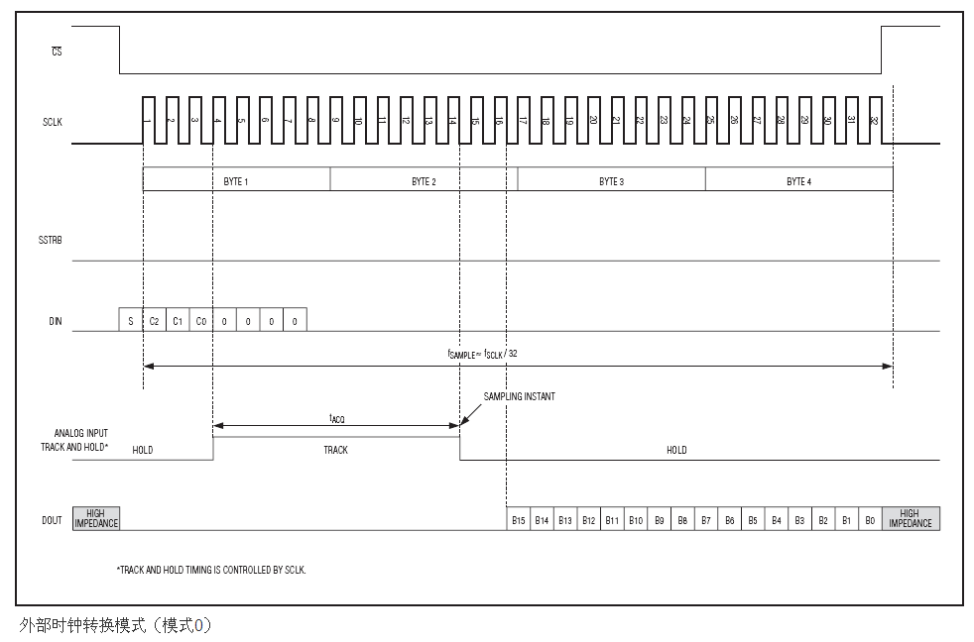
图4 使用LPC2478提供的SCLK时钟作为参考时钟的数据采集时序图（模式0）
MAX1301正常工作时，首先配置输入通道模式，电压输入范围，需要采集的通道，模拟输入配置字节和模式控制字节序列如图5所示。
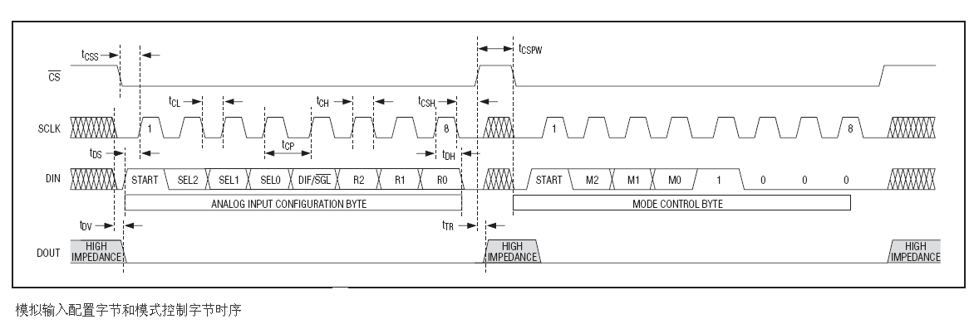
图5模拟输入配置字节和模式控制字节序列

ARM主控芯片程序设计流程
ARM主控芯片主要任务有：
- 控制ADC芯片，读取ADC采集结果；
- 控制一路隔离RS422/485串口，与上位机进行通信；
- 控制一路隔离RS232串口，与上位机进行通信；
- 控制一路10M/100M自适应以太网，实时将各项参数传送给上位机；
本系统为实现网络双向10M/100M自适应双向通信，采用了基于uC/OS-II的小型TCP/IP协议栈。它使用uC/OS-II实时操作系统的信号机制来实现一个多任务并行并可重入的协议栈。本系统程序实现多任务实时运行，使用UDP通讯协议连接。ARM主控程序设计流程图见图6。
图6 ARM主控程序设计流程图

系统运行简况
为了测试本系统的测试精度及抗干扰能力，设计了一套测试方案。测试方案包括：本系统，一套独立供电的高精度数控编程可调稳压线性电源，笔记本一台，高精度数字万用表一台。将参数系统安装于矿井下，供电电源取自井下交流电源经过AC-DC转换，井下一套可调稳压线性电源输入交流电源自井下交流电，井下其它设备正常工作，参数采集系统与井上通讯采用屏蔽电缆。参数采集系统输入接可调稳压电源输出，设置不同的电压数据，使用Fluke数字万用表测量隔离变送器端输出电压值，井上软件同时记录本次采集值，系统整个运行过程中，稳压线性电源输出电流小于2A。表1是一段时间内10组数据的采集数据表。通过分析各种不同输入电压、软件显示值以及中间结果，测试误差最小为0.02%，最大为0.8%，最大误差出现在开始测量时，随机机器稳定的运行，数据精度逐步趋于稳定，维持在误差系数0.1%以内，测试结果表明，采用高精度隔离变送器模块的矿井参数系统采样精度高于99.9%，在井下复杂噪声环境下，采集精度高，受环境影响小，达到了设计的目标。当然，测试的环境是在无突发情况，无恶劣环境影响的情况下进行，系统还需要长时间的实际环境拷机，还有很多需要完善的地方。
表1 一段时间内10组数据的采集数据表
序号 | 输入电压（mV） | 隔离变送器端输出电压（mV） | 软件  显示值 | 误差  系数
1 | 500 | 506 | 504 | ≈0.8%
2 | 600 | 602 | 601 | ≈0.17%
3 | 900 | 905 | 897 | ≈0.34%
4 | 1200 | 1210 | 1206 | ≈0.5%
5 | 2100 | 2102 | 2098 | ≈0.1%
6 | 3200 | 3203 | 3205 | ≈0.16%
7 | 4500 | 4498 | 4495 | ≈0.11%
8 | 6800 | 6802 | 6802 | ≈0.03%
9 | 9800 | 9799 | 9798 | ≈0.02%
10 | 11200 | 11193 | 11189 | ≈0.1%

结束语
设计采用了隔离变送器模块的一种高精度矿用环境参数隔离采集系统，系统采集速度达到115ksps，精度达到99.9%，系统采集速度快，采集数据误差精度范围维持在0.10%，系统对外各设备隔离耐压值达到了3000VDC，同时系统功耗远小于24W，达到并超越了客户的技术要求。
经过井下初步试验验证，系统在复杂的矿井环境中，系统能够稳定可靠工作。该系统已经在某矿井铺装使用，取得了良好的经济效益。
参考文献
[1] 薛源，刘卫东．一种多通道实时数据采集监控系统设计与实现[J]，计算机测量与控制，2011.19(4).863-865.
[2] 梁祥,安学军,张永军,范振江,武力.基于AD7714的高精度隔离数据采集系统[J], 单片机与嵌入式系统应用,2005.9.65-68.
[3] 张丽楠，张淼，盛明娅，陈莉. 基于单片机的四通道数据采集器设计[J]．计算机测量与控制，2011.19(12). 3172-3174.
[4] 李中华. 一种远程数据采集模块的设计[J]，计算机测量与控制,2003.30(2).48-53.
[5] 徐志永，孙笠森，赵胜飞.多传感器数据采集系统[J].仪表技术.2012.4，52-54.
[6] 刘满仓，雷卫宁，张春成.基于ARM的高精度数据采集系统设计[J]，现代电子技术.2012.35(8)，12-14.

联系方式：
通信地址：江苏省连云港市圣湖路18号，716研究所电子设备事业部
联系人：蔡欣荣
邮编：222000
手机：15252828413
E-mail：caixinrong1982@163.com

